Lampiran 8. Foto-Foto Kegiatan
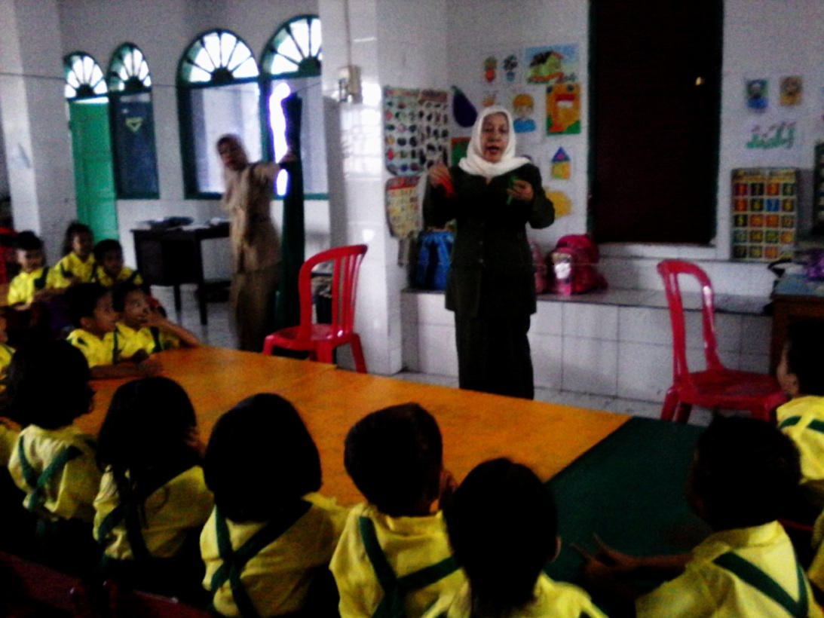

Guru menjelaskan tujuan eksperimen.
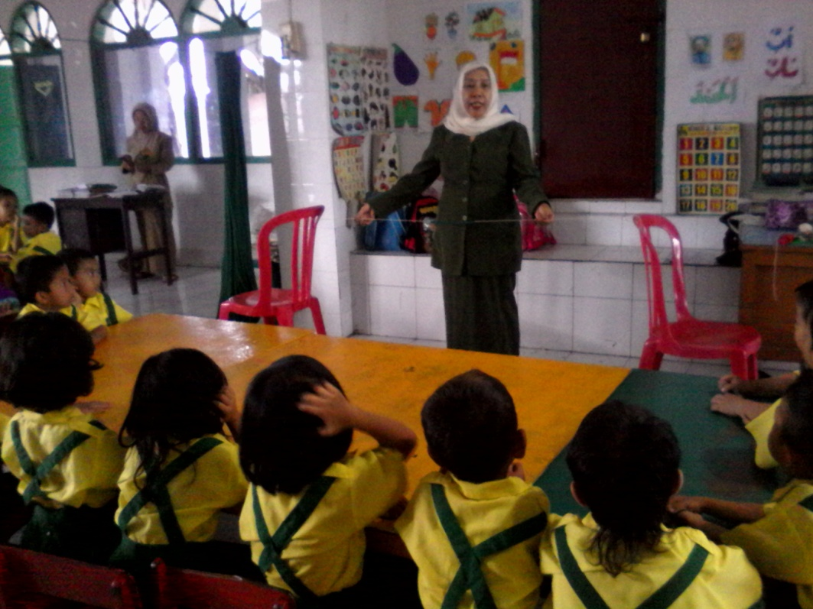

Guru menjelskan alat dan bahan yang digunakan dalam eksperimen.
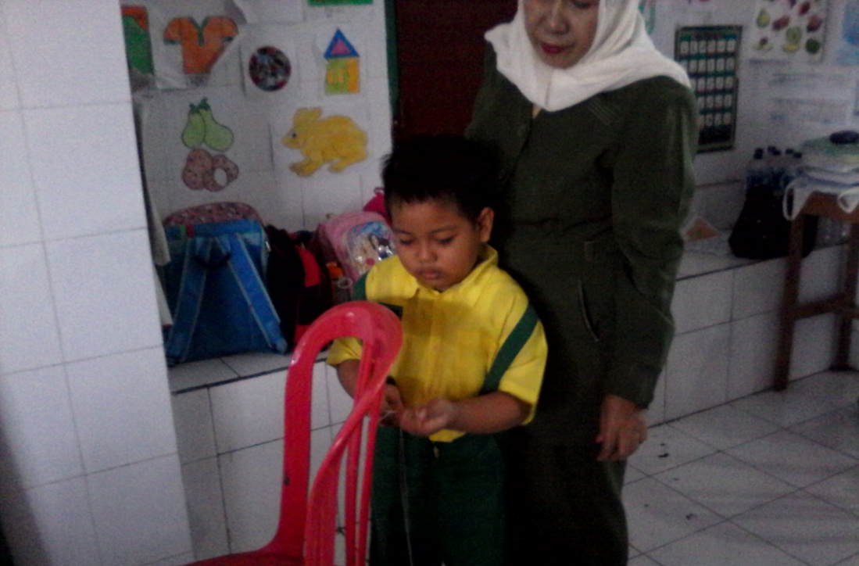

Guru membimbing anak melakukan eksperimen.

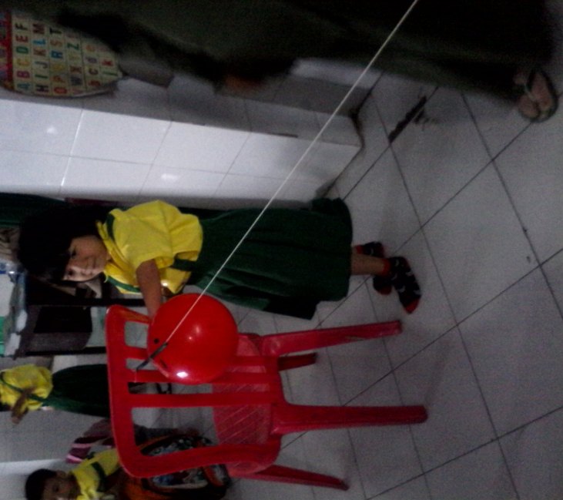

Anak melakukan eksperimen.

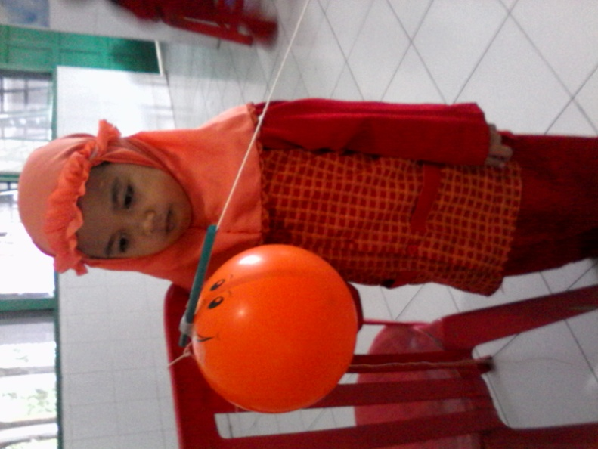

Anak melakukan eksperimen.

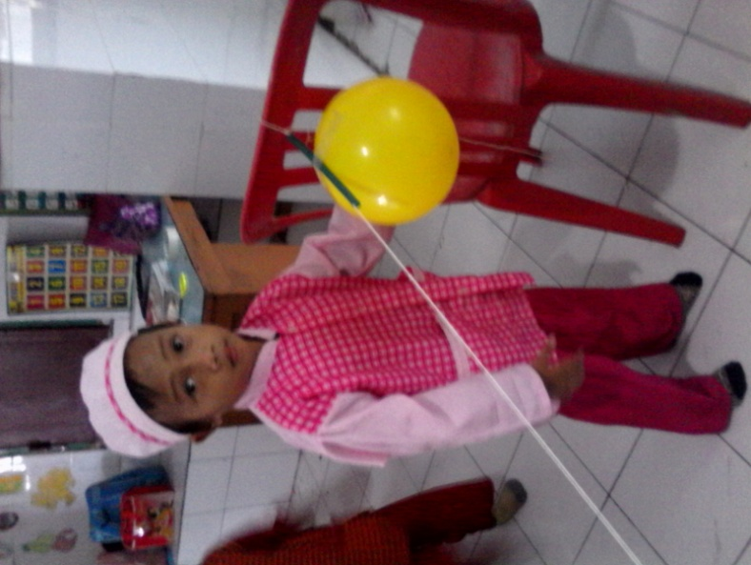

Anak melakukan eksperimen.

